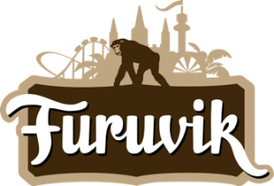

Pressmeddelande 2019-12-02

LARS WINNERBÄCK TILL FURUVIK
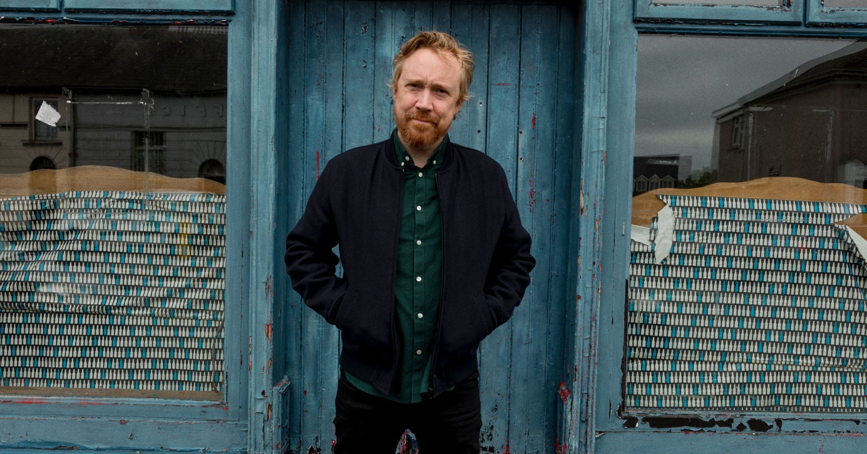
Efter höstens stora arenaturné och nya albumet "Eldtuppen” står det nu klart att Lars Winnerbäck med band även ger sig ut på en sommarturné. Sist vi såg honom på Furuvik var i juli 2018, då det ihållande sommarregnet först upphörde när Lasse klev ut på scenen. Den 26 juli kl. 20.00 är han tillbaka för att lysa upp Furuviks sommarkväll med sin låtskatt.
I 20 år har Lars Winnerbäck tagit med sig det svenska vemodet upp på scen och han räknas idag som en av landets absolut största artister. Genom tolv studioalbum har Winnerbäck satt ord på en hel generations känslor och myntat det kanske svenskaste ordet vi har, ”tandläkarväder”. Med en stor arenaturné bakom sig, det nya albumet ”Eldtuppen” och alla klassiska låtar i bagaget är sommarens konsert ett recept för succé. Vi kan knappt vänta tills Lars Winnerbäck återigen kliver ut på Furuviks Stora Scen den 26 juli kl. 20.00.

– Lars Winnerbäck på Furuvik är ett riktigt säkert sommartecken och vi längtar verkligen till en magisk sommarkväll den 26 juli med många glada konsertgäster, säger Nina Tano, VD Furuviksparken.

För mer information kontakta Nina Tano, VD på Furuvik på telefon 010-708 79 18 eller
e-mail nina.tano@furuvik.se. För pressbilder besök vår Bildbank bilder.parksandresorts.com/furuvik

FURUVIKS STORA SCEN 2020
Följande konserter är hittills bokade till Furuviks Stora Scen:

Bryan Ferry – 30 maj kl. 20.00
Lars Winnerbäck – 26 juli kl. 20.00

